13/04/2015

L'équipe "The Sharp Shepards", venue de Belgique, remporte le Henkel Innovation Challenge, concours étudiant international créé par le Groupe Henkel.

" Energy Patch": Un produit innovant pour 2050

Vienne – 23 équipes d'étudiants venus de 28 pays ont participé à la finale internationale du Henkel Innovation Challenge, qui a eu lieu du 8 au 10 avril à Vienne. Au cours des trois jours de compétition, les participants ont présenté leurs concepts innovants pour 2050. Le jury composé de managers Henkel a désigné l'équipe "The Sharp Shepards" (Jérémy Denisty, 23 ans, et Marine Van Halle, 20 ans, de l’Université catholique de Louvain), gagnante de l’Edition 2015. Le produit imaginé par l'équipe, "Energy Patch", a été jugé le meilleur parmi ceux présentés lors de la finale.

"Nous sommes très heureux de cette victoire. La compétition fut vraiment de très haut niveau et les équipes parfaitement entrainées," a déclaré Jérémy Denisty de l'équipe gagnante. Marine Van Halle a ajouté : "Je pense que le plus important est de se sentir passionné par ce que l’on fait. Si tu ne te sens pas assez passionné, tu as moins envie de travailler ton produit et préparer ton projet." Les gagnants ont reçu un billet d’avion d'une valeur de 10 000 euros pour voyager à travers le monde et, avec les équipes qui se sont classées deuxième et troisième, ils auront la chance de rencontrer en personne Kasper Rorsted, le Président Directeur Général de Henkel.

Le produit imaginé par l'équipe gagnante, "Energy Patch", est une technologie révolutionnaire de nettoyage qui améliore la brillance et les résultats de nettoyage tout en convertissant l’énergie générée par les mouvements du corps en puissance électrique. Le deuxième prix a été remis à Marco del Valle et Christine Darla Bautista de l’Université des Philippines pour leur idée "Buchstrahl". Voici leur vision : un vernis qui protège les surfaces et neutralise les polluants tout en utilisant l’énergie solaire. L'équipe italienne de Tommaso Bressa et Iva Mladenovic de l’Université de Bocconi accède à la troisième place du concours avec un projet « Cyanofix » de colle médicale.

À propos du Henkel Innovation Challenge

Cette année, des étudiants de disciplines variées et de toutes les régions du monde ont participé à la compétition. Venus de 28 pays, dont l'Algérie et le Qatar qui étaient représentés pour la première fois, ils ont présenté leur projet par équipe de deux. Ils devaient imaginer une technologie ou un produit innovant et durable pour l'une des marques de Henkel, en s'inspirant des tendances et des besoins du marché anticipés pour 2050.

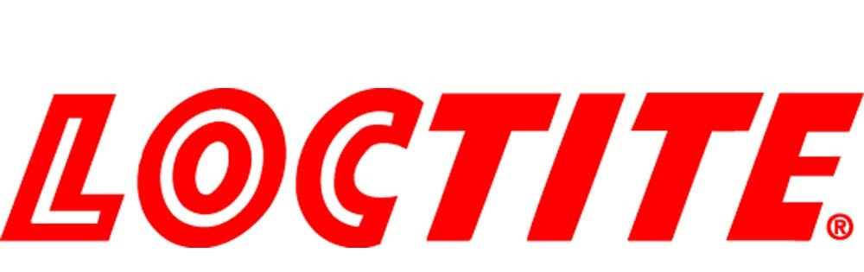
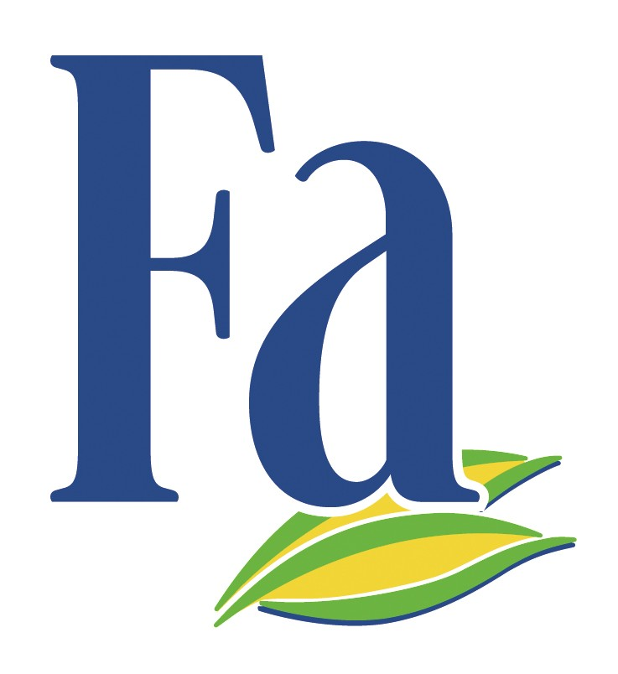
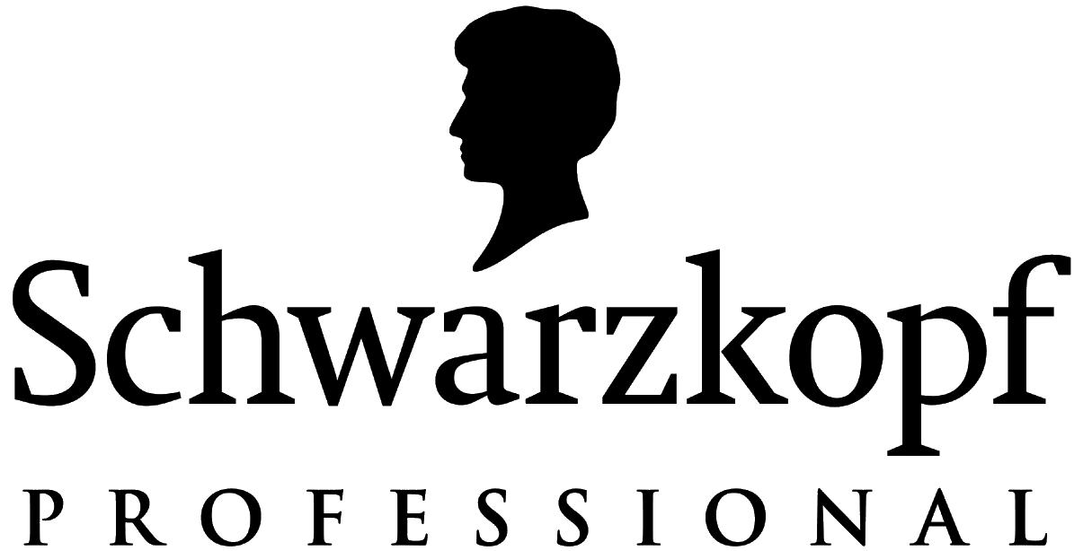
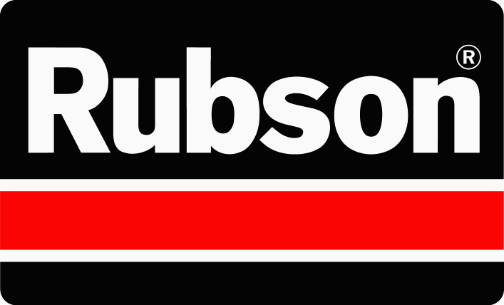
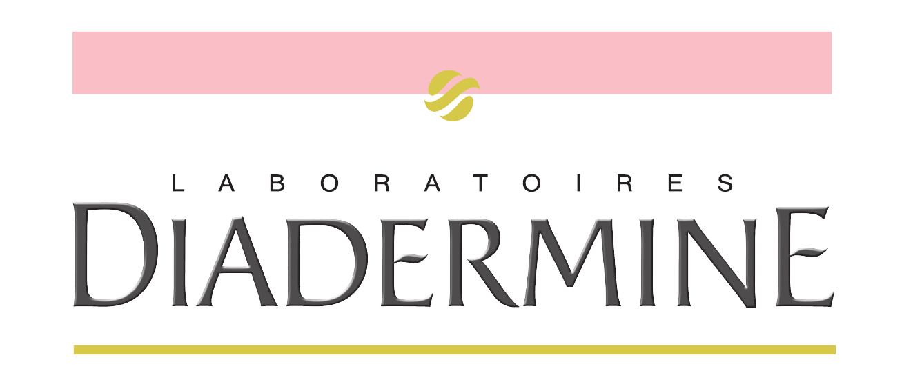
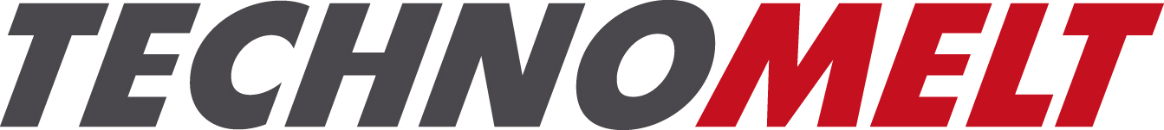
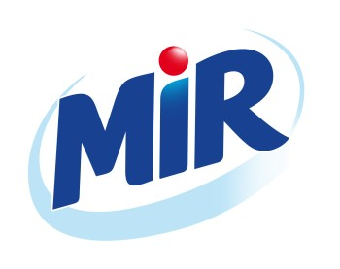
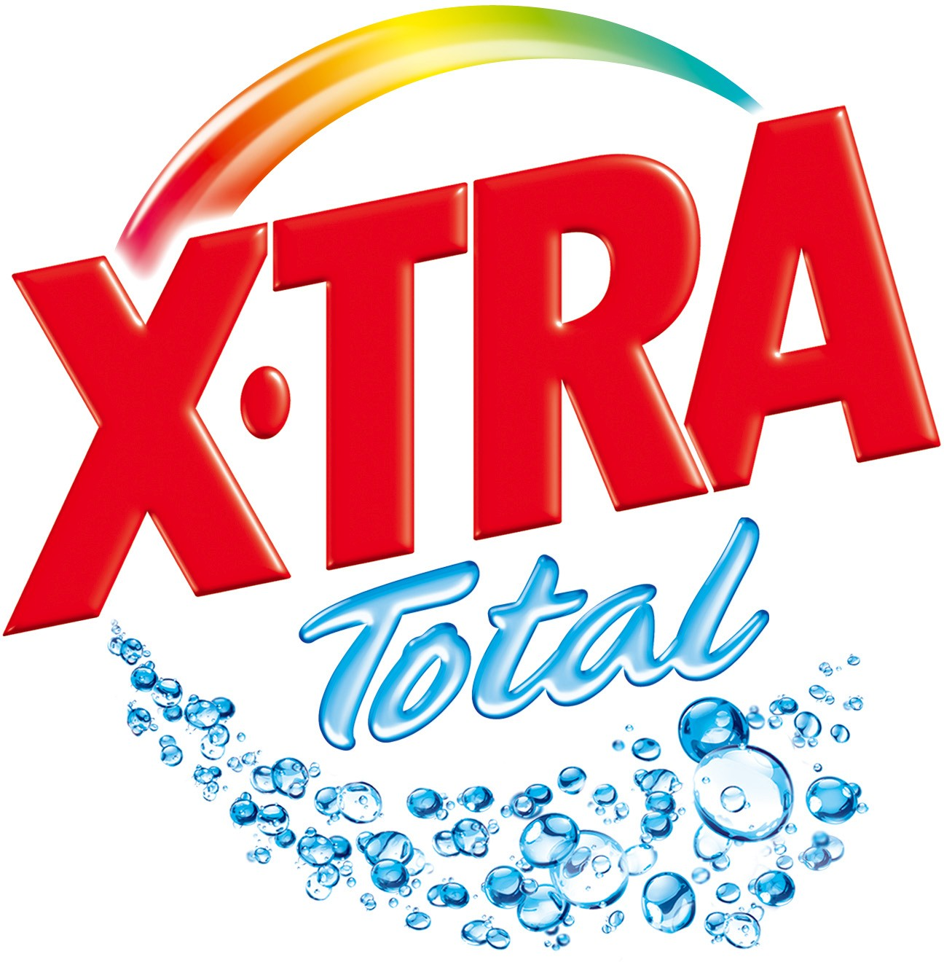
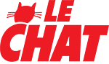
Il s'agissait de la 8e édition du Henkel Innovation Challenge. Depuis la création de cette compétition, 35 000 étudiants du monde entier y ont participé. Selon Lena Christiaans, responsable de la marque employeur de Henkel :"Le Henkel Innovation Challenge est pour nous une excellente occasion de rencontrer des talents internationaux et de nous présenter comme un employeur potentiel."

Henkel emploie près de 50 000 personnes, qui représentent plus de 120 nationalités et sont réparties dans plus de 75 pays. Chaque année, plus de 1 500 étudiants venus du monde entier effectuent un stage chez Henkel.

A propos de Henkel
Henkel est un leader mondial des marques et des technologies présent dans trois domaines d’activités : les détergents et l’entretien de la maison (Laundry & Home Care), la beauté (Beauty Care), et les Adhesive Technologies. Créé en 1876, Henkel détient des positions mondiales fortes, auprès des industriels comme des consommateurs, avec des marques reconnues comme Le Chat, Schwarzkopf et Loctite. Employant près de 50 000 personnes, le Groupe a réalisé un chiffre d’affaires de 16,4 milliards d’EUR et un résultat d’exploitation ajusté de 2,6 milliards d’EUR en 2014. Les actions préférentielles Henkel sont listées à l’indice boursier allemand DAX.

Contacts presse
Henkel  Stéphanie Coignard  Tél : 01 46 84 92 23  stephanie.coignard@henkel.com | Agence Burson Marsteller i&e  Xavier Bossaert  Tél : 01 56 03 12 14  xavier.bossaert@bm.com

